JORNADA GUINEA ECUATORIAL // MEDIO AMBIENTE

La V edición del Festival Villar de los mundos dará su pistoletazo de salida el viernes 25 de Agosto a las 11h de la mañana en la sede ponferradina de la UNED.
Durante la mañana se realizarán dos conferencias sobre Guinea Ecuatorial y una sobre Medio Ambiente:
1- LITERATURA Y PODER EN LA MARCA GUINEA ECUATORIAL
Prof. Dr. D. Justo Bolekia Boleká
Catedrático del Departamento de Filología Francesa
Universidad de Salamanca

Guinea Ecuatorial se debate entre dos frentes. Por un lado, su poder fuertemente condigno y cuestionado desde muchos organismos internacionales (que el gobierno no duda en calificar como una injerencia en los asuntos internos del país). Por otro lado, la culturofobia de los poderdantes y de los poderhabientes, que provoca una doble desterritorialización (exilio e ixilio) en quienes pretenden ejercer el histórico y noble oficio de la creación literaria. Estas y otras cuestiones, como la Marca Guinea Ecuatorial en el país, en África y en el mundo, la falta de repercusión positiva de la alta renta per cápita en el ámbito educativo y cultural, etc., serán tratadas en esta conferencia.

2. ¿CÓMO RECUPERAR LA TRADICIONAL GESTIÓN DE LOS BOSQUES? IDEAS Y PROPUESTAS PARA PONFERRADA
Prof. Dr. D Alfonso Fernández-Manso,
Department of Engineering and Agricultural Sciences
University of Leon
Ponferrada está entre las ciudades medias europeas con mayor superficie forestal. Sin embargo, Ponferrada vive de espaldas a su territorio rural y a sus bosques. Ponferrada posee más de 15000 ha de montes que no han conseguido recuperar la gestión sostenible después de que el abandono rural y la despoblación acabarán con el modelo de gestión tradicional que se aplicó en la zona durante siglos. ¿Es posible recuperar aquella gestión forestal? O mejor dicho ¿Es posible hoy vivir del bosque y, además, prevenir los terribles incendios forestales?. Estas preguntas servirán de eje a la presentación y al posterior debate.
3 - EL PANORAMA CULTURAL EN GUINEA ECUATORIAL. LA APORTACIÓN DE LOS CENTROS CULTURALES.
D. Enrique León Chacón
Red de Centros Culturales de la Agencia Española de Cooperación para el Desarrollo (AECID)
Análisis de los treinta últimos años del ámbito cultural en Guinea Ecuatorial. Sus creadores, instituciones, infraestructuras, empresas, políticas e industrias culturales.. disciplinas con más proyección. El posterior debate. serviría para complementar y ampliar los diferentes puntos de vista y percepciones sobre el tema.
BIOGRAFÍAS

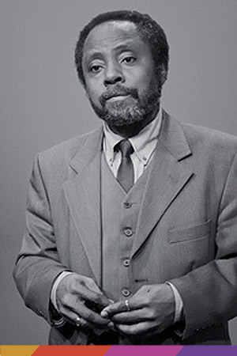 | Justo Bolekia nació en Santiago de Baney (provincia de Bioko). Cursó estudios universitarios en la Universidad Complutense de Madrid obteniendo los títulos de Diplomado en Formación del Profesorado de Educación General Básica, Licenciado de Grado en Filología Moderna (Sección de Francés) y el grado de Doctor en Filología Moderna en 1986. Desde el 8 de junio de 2007, es Doctor por la Universidad de Salamanca y Premio Extraordinario de Doctorado de esta misma Universidad.  Además es poeta, escritor y excelente cuentacuentos.  Más info: https://es.wikipedia.org/wiki/Justo_Bolekia_Bolek%C3%A1
…………………………………………………………………………………………………………………
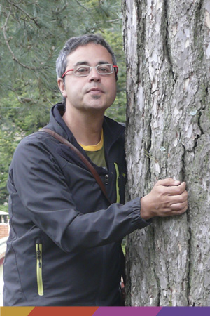 | Alfonso Fernández-Manso es Ingeniero de Montes por la Universidad de Lleida y doctorado en el Departamento de Física Aplicada de la de Valladolid. Ha complementado su formación realizado también estudios de Antropología social y cultural. En la actualidad desempeña su actividad docentes e investigadora como Catedrático de E.U. de la Universidad de León (Campus de Ponferrada), actividad profesional que compagina con viaje por el planeta (ha recorrido los cinco continentes) y la creación artística y literaria. Entre sus proyectos destacan RS-EducA, La Mirada Circular, Las Casas del Hombre, Plan de Ordenación Integral de Ponferrada, etc…  Más info: http://alfonsomanso.blogspot.com.es/
…………………………………………………………………………………………………………………
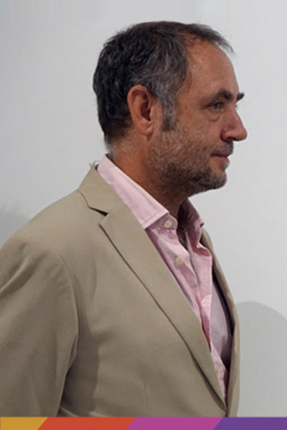 | Kike León ha pasado casi doce años de su vida en Guinea Ecuatorial trabajando como animador cultural en el Centro Cultural Hispano-Guineano de Malabo y más tarde como director del mismo desde donde impulsó la creación de otro Centro Cultural en Bata.  En la actualidad trabaja para la Red de Centros Culturales de la Agencia Española de Cooperación para el Desarrollo (AECID) en el mundo, cuyo principal cometido es defender el papel de la cultura como un factor esencial del desarrollo sostenible y entendiéndola como un poderoso motor de cambio social.  Más info: http://www.uemcom.es/tag/kike-leon

